出國報告：(出國類別：其它)

2008法國音樂節

服務機關：國立臺南藝術大學一貫制音樂系
姓名職稱：李季(音樂系副教授)
派赴國家：法國
出國期間：2008/7/17~2008/8/5
報告日期：2010/04/20

摘要

國立臺南藝術大學弦樂團於2008年7月17日～2008年8月5日首次受邀至法國，參與第二十一屆「法國音樂節」（Festival Musique en Ré）的演出，並與國際數位著名之獨奏家，如法國知名小提琴演奏家 Olivier CHARLIER、Stéphane ROUGIER、 國際知名鋼琴演奏家Sophie TEBOUL、國際級小提琴演奏家Laurent KORCIA、國際知名豎琴演奏家Marielle NORDMANN、國際級中提琴大師Tasso ADAMAPOULOS、和國際級大提琴大師Etienne PECLARD等音樂家同臺演出總共10場音樂會。再次藉由第一線的國際交流提昇學生之國際觀，使音樂系學生能近距離觀察知名音樂演奏家演出排練的態度和自我要求，並學習現代國際級大師對音樂的詮釋以及演奏技巧。

【目 次】

一、國立臺南藝術大學弦樂團簡介………………………………… P.4

二、計畫目的………………………………………………………… P.5
(一)計畫摘要
(二)計畫實施情形
(三)與國際音樂接軌，體驗歐洲音樂素養與風氣
(四)臺灣民謠登入法國

三、 計畫過程……………………………………………………… P.6
(一)活動行程
(二)活動地點

四、 執行內容……………………………………………………… P.8
(一)地圖解說
(二)南藝弦樂團行前練習彩排照片
(三)南藝弦樂團île de Ré演出活動照片解說

五、 心得及建議…………………………………………………… P.23
(一)文化藝術交流
(二)提升國際能見度

六、附錄一：音樂會節目單………………………………………… P.27
七、附錄二：演出人員名單………………………………………… P.27

- 國立臺南藝術大學弦樂團簡介
國立臺南藝術大學為南臺灣最具代表性之藝術專業學府。一貫制音樂系更以其與俄國、奧國等音樂先進國家同步之辦學理念及學制，而廣受各界矚目。
弦樂團為一貫制音樂系教學成果之重要展現，從1998年成立，弦樂團於2007年起擴大編制為管弦樂團，可拓展至交響曲、協奏曲及其他更多類型的樂曲。 過往，弦樂團每週固定排練，紮實的練習使每位團員能夠熟悉樂曲的每一聲部，並對演奏樂曲通盤了解，在專業的訓練下，演奏水準有目共睹。對外演出佳評如潮並邀約不斷，每一場演出無論表演的專業水準或曲目之深度與廣度，皆能雅俗共賞，並獨具風格。
每年除定期演出之外，樂團亦熱衷參與深具意義之各類藝文活動，重視社區營造，根植南臺灣，並巡迴演出，以具體行動積極推展音樂藝術。除樂團整體表演外，並廣邀國內外傑出之演奏名家同臺切磋，曾合作之演奏家包括二十一世紀俄國小提琴巨擘皮凱森（V. Pikayzen）、「帕加尼尼小提琴比賽」首獎得主，莫斯科音樂院管弦樂系主任克拉夫契科（S. Kravechenko）先生、俄國波修瓦劇院中提琴首席博古斯拉夫斯基（I. Boguslavskly）先生、法國「Ysaye弦樂四重奏」大提琴家沙克（F. Salques）先生、日籍曼陀林名家川口雅行先生、等外界大師。而國內各包括小提琴家李肇修先生與低音提琴家郭馥玫小姐。樂團並以推廣當代音樂，曾首演國人作曲家張曉雯之作品。
弦樂團演奏會時，所錄製CD，亦廣受各方愛樂者珍藏，精緻動人的演奏，令人百聽不厭。

- 計畫目的
- 計畫摘要
國立臺南藝術大學弦樂團於2008年7月17日～2008年8月5日首次受邀至法國，參與第二十一屆「法國音樂節」（Festival Musique en Ré）的演出，並與國際數位著名之獨奏家，如法國知名小提琴演奏家 Olivier CHARLIER、Stéphane ROUGIER、 國際知名鋼琴演奏家Sophie TEBOUL、國際級小提琴演奏家Laurent KORCIA、國際知名豎琴演奏家Marielle NORDMANN、國際級中提琴大師Tasso ADAMAPOULOS、和國際級大提琴大師Etienne PECLARD等音樂家同臺演出總共10場音樂會。再次藉由第一線的國際交流提昇學生之國際觀，使音樂系學生能近距離觀察知名音樂演奏家演出排練的態度和自我要求，並學習現代國際級大師對音樂的詮釋以及演奏技巧。
- 計畫實施情形
- 計畫實施效益、特色及影響
第一次參與「法國國際音樂節」演出，是南藝大音樂系學生邁向國際舞臺的基石也是踏出國際舞臺的第一步，臺南藝術大學更是讓南臺灣最具代表性的藝術專業學府與國際接軌，也讓法國喜好音樂的聽眾對臺南縣官田鄉大崎村的這樣一所大學有更深的認識。
這次南藝弦樂團除了有自己弦樂團的獨立演出外，也與國際級的獨奏家共同同臺演出，在不同及多元文化的刺激中，除了可以體認另外的樂曲詮釋的方式，也可在技巧演奏上有更多瞭解及吸收。而南藝學生在準備音樂會，以及和獨奏家合作協奏曲的過程中，也等於和獨奏家們做一對一的教學與學習，這種音樂的學習，更直接的汲取演奏技巧，國際級的演奏家將當地的教學方式與學習傳統以第一線傳承的方式，受惠南藝大學生。以原本就有的訓練基楚，再加上國際大師們的教學，讓南藝大弦樂團在法國音樂節上大放異彩。
- 大眾傳播媒體及社會人士反應及評價
南藝弦樂團在法國國際音樂節中，共演出10場音樂會，10場音樂會裡面有兩場是南藝弦樂團自己學生挑大樑的小型音樂會，在下午6：00開始演出，其它8場的音樂會，都是在晚上9：30開始，8場音樂會裡面南藝弦樂團除了有李季教授指揮演出之外，也有跟法國國際級的演奏家合作演出協奏曲以及各類型的小型室內樂表演，而南藝弦樂團在這10場的演出，更是獲得了當地聽眾以及合作演奏家的讚賞，而南藝弦樂團在與大師合作協奏曲方面，讓法國的演奏家更是大為驚豔，因為平常要合2、3次的曲子，南藝弦樂團都是一次就OK，讓法國的演奏家更是見識到南藝弦樂團學生深厚的實力，而這次法國國際音樂節10場的演出，在法國île de Ré也獲得很大迴響，當地的報紙也有刊出南藝弦樂團演出已及法國音樂節的各項演出消息。
- 與國際音樂接軌，體驗歐洲音樂素養與風氣
法國音樂節表演的曲目，樂派從「巴洛克樂派」到「浪漫樂派」，有各個不同時期的音樂，從維也納到法國，美國，臺灣，不同時期不同國家的曲目，各有不同的演出技巧、詮釋方式、人文背景與音樂思想。除此之外，法國的古典音樂界，在音樂曲風上更是獨樹一格，與德國奧國及美國地區的音樂處理技法有著明顯的差異。因此，學生藉由此機會可以更加認識法國音樂與德奧、美國音樂詮釋的差異性，也能好好學習法國的演奏家如何詮釋這些各個時代背景的音樂，而這次南藝弦樂團還有同行的兩位法國音樂系學生，除了日常生活交流以及平常的共同練習之外，在音樂學習，演奏樂器，音樂詮釋以及語言方面，也體驗和學習到很多。
- 臺灣民謠歌曲登入法國
這次臺南藝術大學弦樂團，在法國潶島音樂節演出，除了一些巴洛克，古典的曲目外，更精心準備了阿里山民謠，碎心花，丟丟銅等幾首臺灣民謠，在法國音樂節表演，把臺灣民謠推向國際，而法國潶島音樂季的聽眾也十分捧場，幾乎場場爆滿，也對這些具有故事性以及趣味性的臺灣謠非常有興趣。
- 計畫過程
由李季老師及李肇修校長率領國立臺南藝術大學音樂系弦樂團16位學生，至「法國音樂節」，並與法國知名國際級獨奏家同臺，共演出十場。這次國立臺南藝術大學弦樂團受邀參與「法國音樂節」演出，由李季老師及李肇修校長率領南藝16位學生，法國音樂系的2位學生，並與法國多位著名之獨奏家，如法國知名小提琴演奏家 Olivier CHARLIER、Stéphane ROUGIER、 國際知名鋼琴演奏家Sophie TEBOUL、國際級小提琴演奏家Laurent KORCIA、國際豎琴家Marielle NORDMANN、國際級中提琴大師Tasso ADAMAPOULOS、國際級大提琴大師Etienne PECLARD同臺演出共10場音樂會，藉由國際交流提昇學生之國際觀，使音樂系學生真正瞭解現代國際大師級音樂家的特質及想法，並從中學習如何成為一名職業音樂家。
「法國音樂節Festival Musique en Re」官方網站: http://www.musique-en-re.com/

- 執行內容
- 活動表演時程表
日期 | 行程 | 演出地點： | 練習曲目 | 住宿
2008/7/17  7:25起飛-桃園中正機場  (中華航空CI601) | 在空中 |  | X | 機上
2008/7/17  10:40起飛-香港轉機  (法國航空 AF183) | 在空中 |  | X | 機上
2008/7/17  17:30 抵達法國戴高樂機場 | 搭車至Limoge |  | X | Limoge Hotel
2008/7/18 | 排練、演出 |  | Program:  - Mozart Divertimento K136  - Mendelssohn Concert for Violin in D minor  - Strauss Concert for Violin in D minor  - E. GRIEG, Suite de Holdeberg pour orchestre à cordes | Limoge Hotel
2008/7/19 | 搭車至ile de Re |  |  | Camping House
2008/7/20 | 排練、自由活動 |  | 練習7/24,25之曲目 | Camping House
2008/7/21 | 排練、自由活動 |  | 練習7/24,25之曲目
2008/7/22 | 排練、自由活動 |  | 練習7/24,25之曲目

2008/7/23 | 排練、演出 | église de Loix en Ré(21h30) | Program:  - W.A MOZART, Divertimento en ré majeur K136  - F. MENDELSSOHN, Concerto pour violon en ré mineur  - R. STRAUSS, Capriccio pour orchestre à cordes  - E. GRIEG, Suite de  - Holdeberg pour orchestre à cordes
2008/7/24 | 排練、演出 | église  Notre-Dame de La Rochelle(21h30) | Solistes :  - Marielle NORDMANN (harpe)  - Samuel COLES  (flute)  - Stéphane ROUGIER (violon)  - Cha-Hsiu LEE (violon)  - Gee LEE (derictor)  Program:  - W. A MOZART, Divertimento en ré majeur K136  - Symphonie concertante pour violon et alto en mi bémol majeur K364  - Concerto pour flûte et harpe en do majeur K299  - G. F HAENDEL, Concerto pour harpe opus 4 n°6

2008/7/25 | 排練、演出 | église de Ste Marie de Ré(21h30) | Solistes :  - Marielle NORDMANN (harpe)  - Samuel COLES (flute)  - Cha-Hsiu LEE (violon)  - Gee LEE (derictor)  Program:  - W. A MOZART, Divertimento en ré majeur K136  - Concerto pour violon en si bémol majeur K207  - Concerto pour flûte et harpe en do majeur K299  - G. F HAENDEL, Concerto pour harpe opus 4 n°6
2008/7/26 | - 排練、演出  - 18:00露天小型音樂會(只演出Vivaldi四季)，獨奏者另定。 | St Martin de Ré jardins du Musée Clerjotte ou église en cas de mauvaise météo. (21h30) | Solistes :  - Sophie TEBOUL (piano)  - Gee LEE (violon)  - Stéphane ROUGIER (alto)  - Etienne PECLARD (violoncello)  - Jeh-Yu CHANG  (contrebasse)  Program:  - W. A MOZART, Quatuor en sol mineur K478 pour piano et cordes  - F. SCHUBERT, Quintette pour piano et cordes en la majeur « La Truite »
2008/7/27 | 無樂團演出，但會排練（為29日之演出） | église de La Couarde sur Mer(21h30)

2008/7/28 | 無樂團演出，但會排練（為29日之演出） | église de St Clément les Baleines(21h30)
2008/7/29 | 排練、演出 | église de Ars en Ré(21h30) | Solistes :  - Laurent KORCIA (violon)  - Gee LEE (violon)  - Stéphane ROUGIER (violon)  - Tasso ADAMOPOULOS (alto)  - Etienne PECLARD (violoncello)  Program:  - J. S BACH, Concerto pour 2 violons en ré mineur  - J. HAYDN, Concerto pour violoncelle en ut majeur Hob.VIIb : 1  - W. A MOZART, Symphonie concertante pour violon et alto en mi bémol majeur K364  - J. BRAHMS, Danses Hongroises
2008/7/30 | 無樂團演出，但會排練（為8/1之演出） | église de St Martin de Ré(21h30)
2008/7/31 | 18:00小型學生音樂會，演出Vivaldi四季 | église Notre-Dame de La Rochelle(21h30)

2008/8/1 | 排練、演出 | église de La Flotte en Ré(21h30) | Solistes :  - Gee LEE  - Cha-Hsiu LEE  - Regis PASQUIER  - Patrice FONTANAROSA  - Laurent KORCIA  - Stéphane ROUGIER  - E. PECLARD  Program:  - VIVALDI Concerto pour 2 violons en la mineur opus 8 RV522  - Vivaldi Concerto pour violoncelle C minor RV 410  - Vivaldi Concerto pour 4 violons opus 3 n°4 RV550 en mi mineur  « Les Quatre Saisons »  « Printemps »  Patrice FONTANAROSA  « Automne »  Stéphane ROUGIER  « Eté »  Laurent KORCIA »  « Hiver »  Régis PASQUIER
2008/8/2-4 | 巴黎藝術深度之旅 | X | X | Aloha Hostel
2008/8/5  13:35起飛  （法國航空AF184） | 在空中 |  |  | 機上
2008/8/6  10:25起飛-  香港轉機  12:05抵達桃園中正機場 | 在空中 |  |  | 機上

- 地圖解說
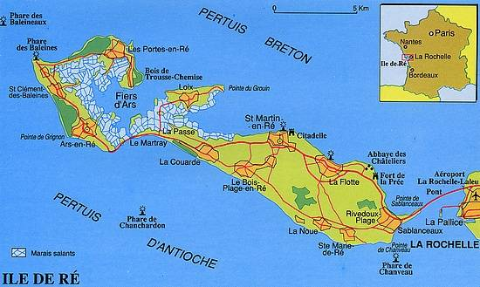

法國île de Ré 之地圖，中文翻為潶島，這次音樂節就是在這個島上舉辦。

(三)活動照片
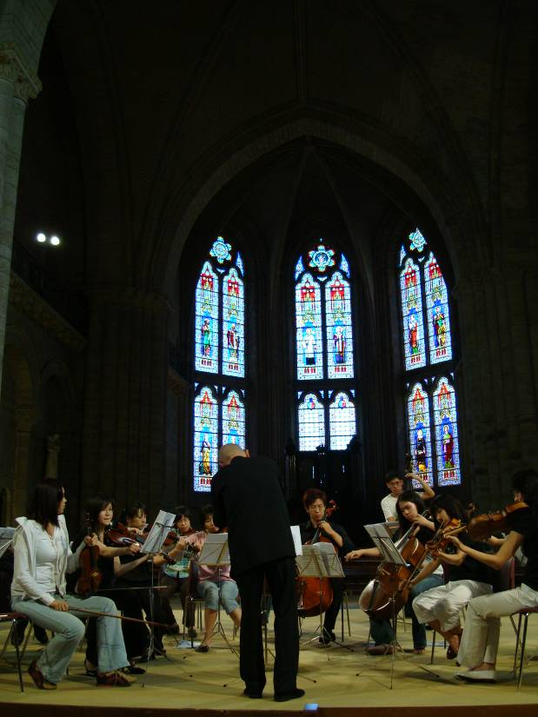 | 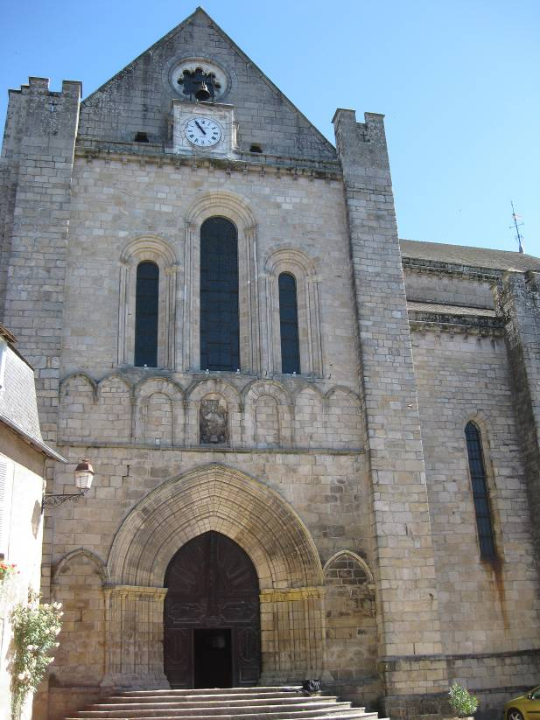
- 李季老師(中)指揮弦樂團彩排(上圖)。 | - 南藝弦樂團在法國Limoges教堂第一場音樂會之外觀。

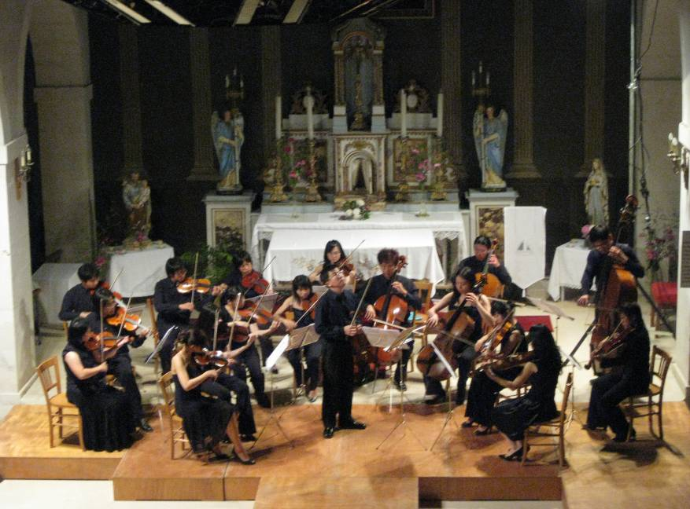
南藝弦樂團與李肇修在第一場音樂會上演出F. Mendelssohn Violin Concerto in D Minor 之實況。
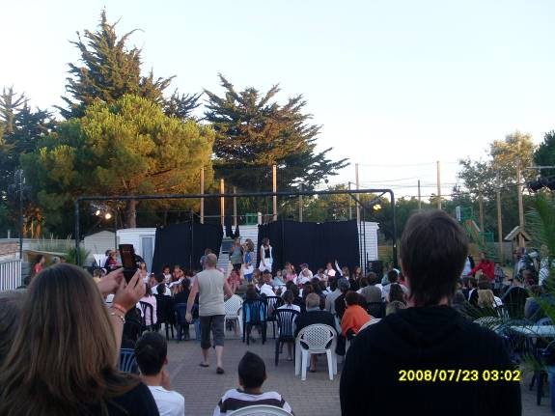 | 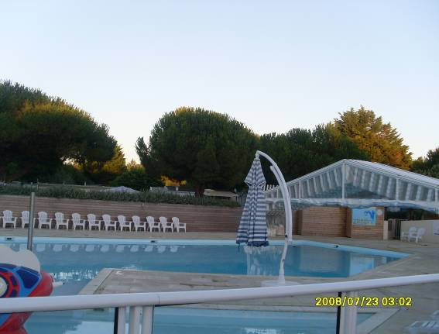
- 在Camping House外的活動與設施(上圖)。
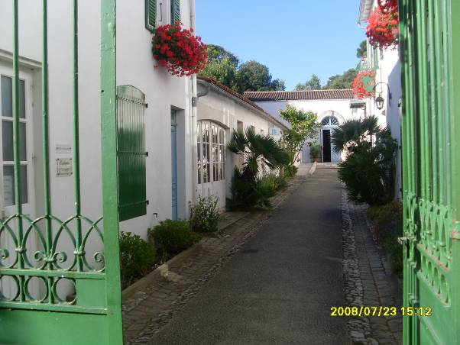 | 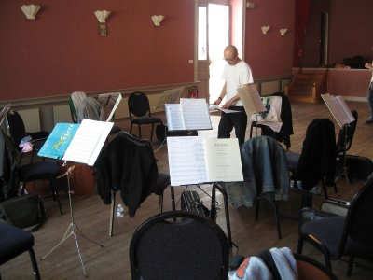
- 鎮公所裡是為我們常練習之地(左&右圖)。

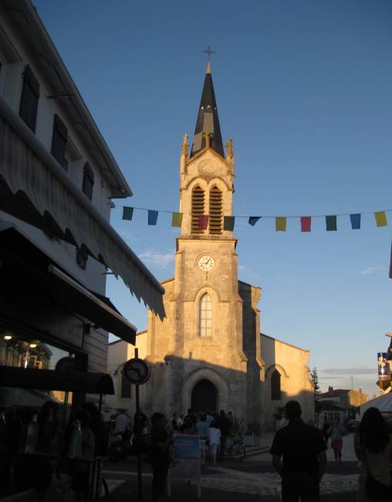 | 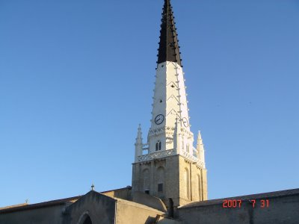
- 此兩教堂為我們其中的演出之地。
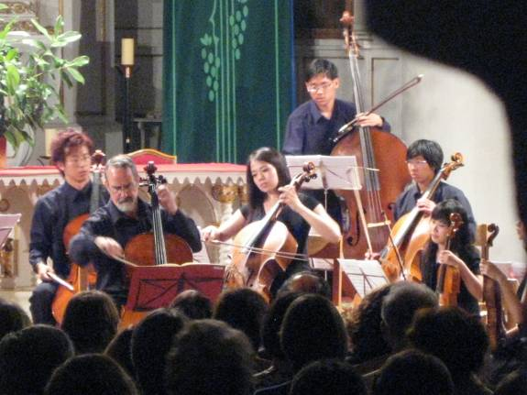 | 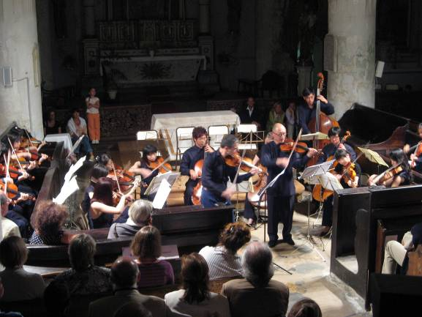
- Etienne PECLARD 與南藝弦樂團合照片(上圖)。 | - Laurent KORCIA & 李季 與南藝弦樂團合作之作之照片(上圖)。
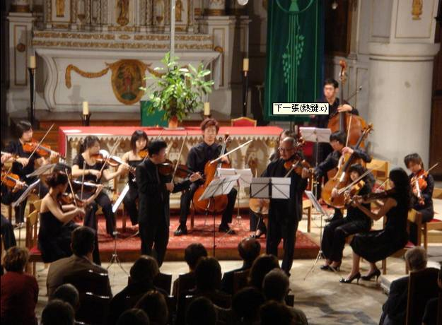 | 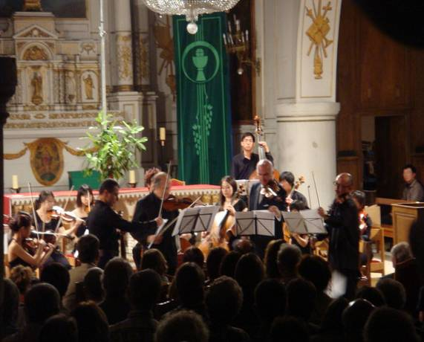
- 李肇修 & 李季 與南藝弦樂團合作之照片(上圖)。 | - Laurent KORCIA、Régis PASQUIER、Patrice FONTANAROSA、李季與南藝弦樂團合作的照片(上圖)。
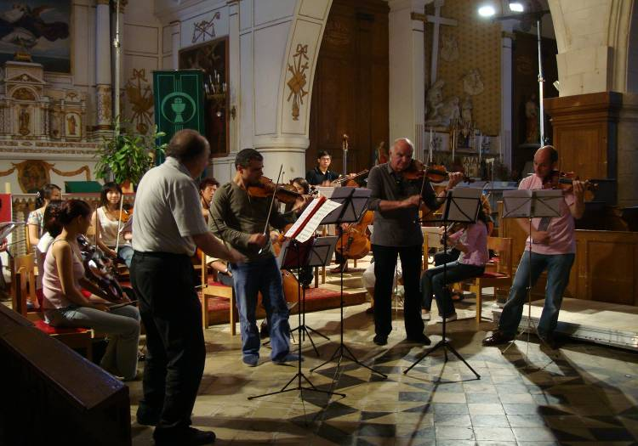 | - Régis PASQUIER、Laurent KORCIA 、Patrice FONTANAROSA、Stéphane ROUGIER 與南藝弦樂團彩排實況(圖左)。
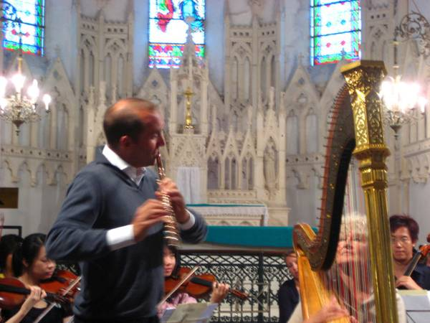 | 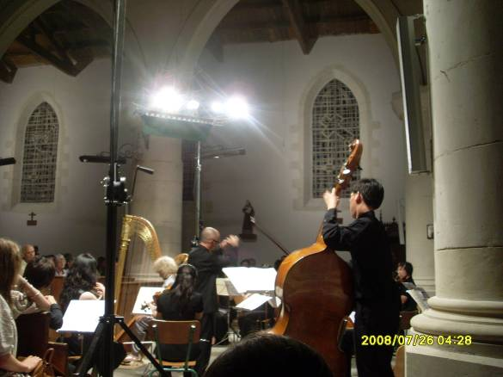
- 長笛家Samuel COLES & 豎琴家Marielle NORDMANN 與南藝弦樂團彩排實況(上圖)。 | - 法國最為知名豎琴家Marielle NORDMANN與南藝弦樂團演出之照片(上圖)。
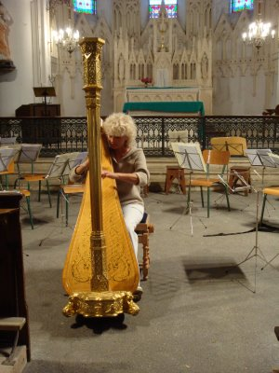 | 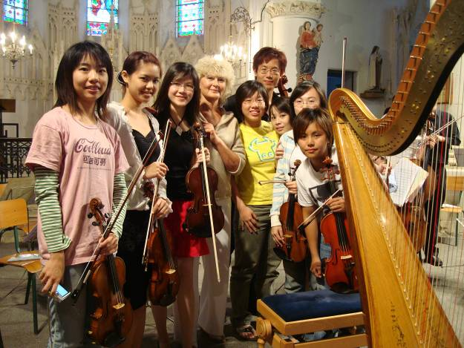
- 豎琴家Marielle NORDMANN彩排實況(上圖)。 | - 豎琴家Marielle NORDMANN 與南藝同學合照，非常親切(上圖)。
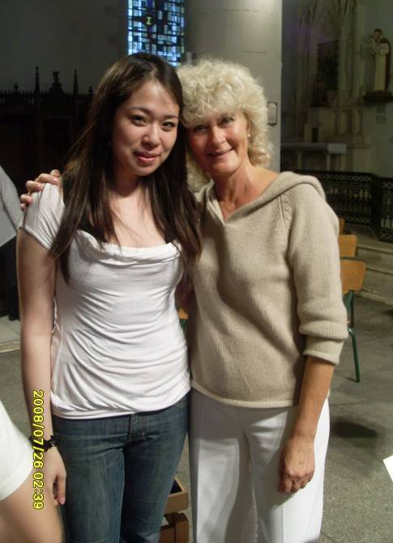 | 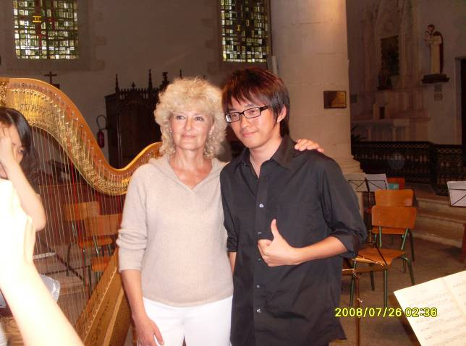
- 大家爭先恐後的要與豎琴界的海飛茲照相(上圖)。 | - (圖二)
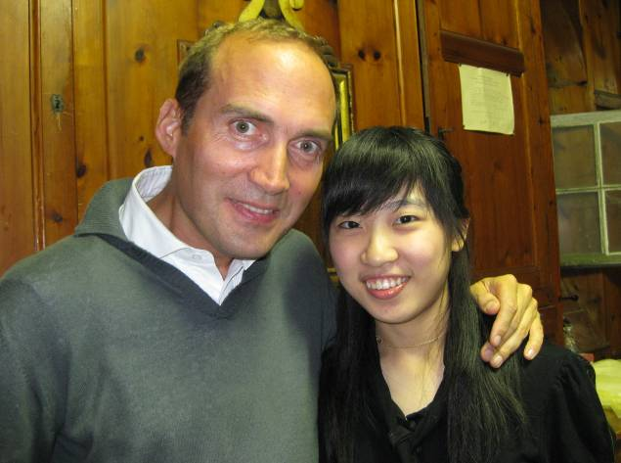 | 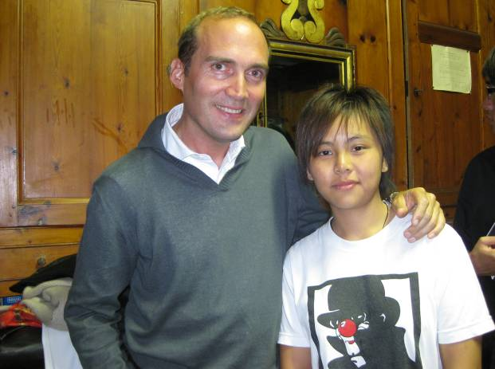
- 長笛家Samuel COLES 與南藝學生的獨照(上圖)。 | - (圖二)
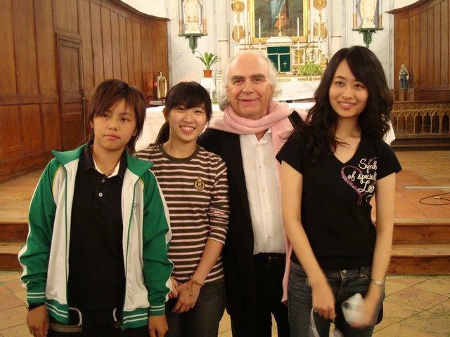 | - (右圖) 法國知名中提琴家Tasso ADAMOPOULOS 與南藝弦樂團中的中提琴手們拍照，而在這次的音樂節裡，他也特別的照顧同行晚輩們，給予許多指導。
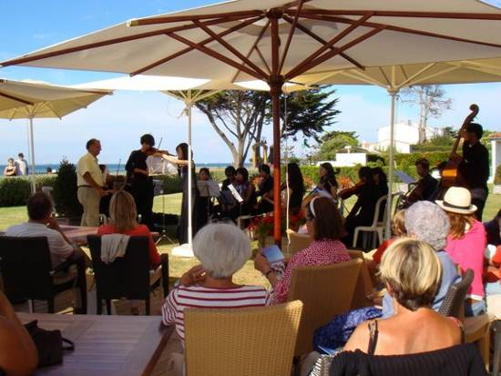 | 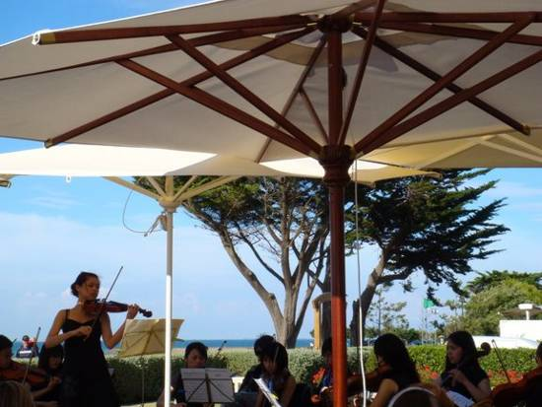
- 第一場在戶外的音樂會。
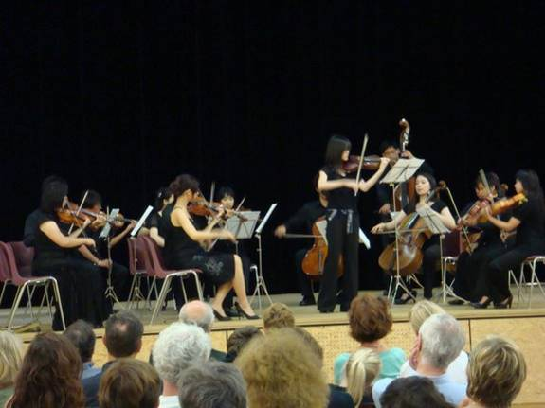 | 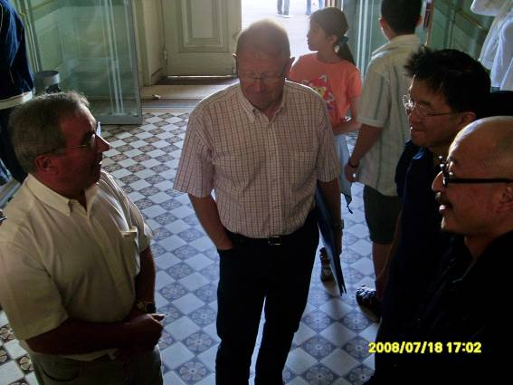  - 室內音樂會，皆由不同學生擔任獨奏部分，使每人都有機會獨挑大樑(左圖)。
李肇修、李季與Limoges鎮長 (圖左) 做文化交流之互動，介紹來自台灣的南藝弦樂團。
李肇修 & 李季 與南藝弦樂團合作之照片(上圖)。

- 心得及建議
- 與國外提琴家交流及學習
要提升國際的能見度，「教育」則為所有的根本，培養人才、發掘人才，以及多注意國際藝術文化的資訊，增加國內學校的大師班以及音樂會次數，此次演出機會，讓本系學生與國外提琴家交流，一些無法邀請至本校的提琴大師，均可藉此機會學習，並提升演奏技巧。
故出國前則舉辦徵選活動，並且集訓採排，為的是在國外演出時，能有更好的表現。感謝補助單位給予機票補助，能讓本系增加出國表演的機會，亦此提升國際能見度。
- 增加經費補助，讓演出曲目更活潑
這次南藝弦樂團第二次受邀於法國音樂節上演出，大受好評，也讓南藝大這個名號在「法國潶島」打出知名度，礙於經費的問題，本次是以弦樂團的編制為主，如果遇到曲子有管樂編制的，就只能請法國的管樂家來幫忙合作演出，由於管樂方面也是南藝大積極發展的目標，如果有更多的經費補助讓管樂學生加入的話，不只是弦樂團，而是擴編到管弦樂團，則在曲目的編排方面，亦可有更多元及更精彩的曲目呈現給觀眾，相信法國音樂節的聽眾也可以有耳目一新的感受。
- 文化藝術的交流
西方古典音樂的發展來自於歐洲體系，而國立臺南藝術大學音樂學制的理想，正是以歐洲為典範，因此，南藝弦樂團再次被邀請於「法國音樂節」表演與法國國際級演奏家合作演出，更是讓臺南藝術大學這種特殊的音樂體制機在法國還原檢視。
當然，音樂對學生的啟發非常多元，最直接的接觸是在於與大師們合作時的想法與受大師們指導，而學生內心裡的感觸，應是每位學生，各有不同的。 法國各個城鎮都有屬於自己的景觀、風格與特色，走在街上，處處可見的藝術品，對於藝術的見解與觀點，有了更深的感觸。由此可見，藝術對於法國人來說，不只是生命的一部份，而是身心靈的滋養。 有人說：「要當一位演奏家前，要先學會如何當一位藝術家。」 而因為臺灣環境與法國氣氛並不相同，對於學習西方古典音樂的我們來說，除了是不同的體驗外，更能誘發出不同的樂思。在臺灣的生活點範疇，若非教徒，甚少機會上教堂，更遑論在教會演奏，學生常想在教堂拉琴的感覺是什麼?如何讓自己拉奏的音樂更為悅人，更具音樂性? 這些答案，在這次的音樂節中，得到了解答。演出的地點皆為建在十四、十五世紀時期的古老教堂，欣賞著教堂的景觀，彩繪玻璃因陽光照射而變的閃爍美麗，邊拉著曲子，嘗試著不同的拉法，在此，感覺是如此的親切與貼切。
生活上，因日照時間的不同，造成了我們的生活習慣大大改變，在七、八月份的法國，日照時間直至晚上十點多，所以音樂會的時間於晚上9:30才開始，但臺灣來說，9:30已是音樂會結束時間，所以我們必須克服時間上的差異，如何在不習慣的表演時間，仍舊保持最佳狀態，不管行程在怎麼的急促及疲勞，上臺的那刻一定要是最棒最精采的演出，這就是身為未來音樂家一定要做到的精神。 在這些成功的音樂家身上，我們學生可以看到這種精神，音樂雖是陶野心性的部份，但如何在你表演的當下，給予觀眾最大的感動與鼓掌，這些都是我們學生需要揣摩的重點。
臺灣的學生多半比較不敢表達自己的意見，但在國外，發現同齡外國學生非常善於表達，換句話說，我們在音樂上，彷彿就是少了些什麼？而在此次與大師的合作，更是看到了國際級大師在表達他們音樂想法時的豐富肢體語言，不但放大了舞臺效果，更是吸引了全觀眾的目光焦點，而我們對於音樂的表達常會有所保留，而表演的肢體和整體外觀，都需要再更外放些，這些都從大師身上觀察而學習到的，有豐富的肢體語言搭配我們表達音樂上的想法感覺，一定會放大舞臺效果，而吸引觀眾更多的目光。
在這次的「法國音樂節」上，獲得的收穫與音樂的學習一定對我們學生的將來有所幫助，當然，我們也留下令人讚賞的音樂，刻苦耐勞的精神與態度，樂團的實力與默契，這些都讓他們佩服的。現在最重要的是我們學生實力的自我充實，以及音樂更多的想法表達，相信機會都是留給有準備的人，再次期待下一次的法國國際交流。

- 附錄一：音樂會節目單

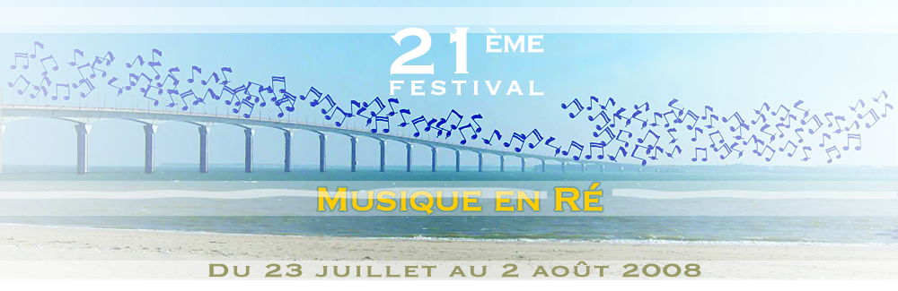
- 法國音樂節之海報圖 (上圖)
- 附錄二：演出人員名單
2008法國音樂節演出人員名單
李肇修校長 | 劉洧忻 | 蔡佳蓉 | 沈彥如 | 黃郁盛
蔡雨芬 | 陳泱漌 | 蕭翔尹 | 林育君 | 楊青霏
張慕韜 | 薛嘉栩 | 陳貫今 | 伍玟蓉 | 黃康華
張哲瑜 | 韋詠甯

